附件：

学生（家庭）信息采集系统操作指南

登陆方式一：登录华广智慧校园电脑端进入学生学业档案系统

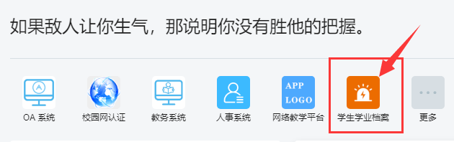
登录方式二：直接登录学生学业档案系统
(http://jwc-xyda.gcu.edu.cn/front/login)
建议使用360急速模式，谷歌，IE浏览器。
用户名：本人学号
密码：身份证后六位或学号后六位（若身份证有字母输入小写）


学生信息填写
2020级学生无入学后信息的需要进行信息的填报
2017级/2018级/2019级学生有入学后信息的需要进行信息核对
学生信息-基本信息-学生家庭信息-编辑-保存
本人联系电话和联系地址必填
家庭信息父亲/母亲/监护人联系方式（手机号）和联系地址三者必填其中一项
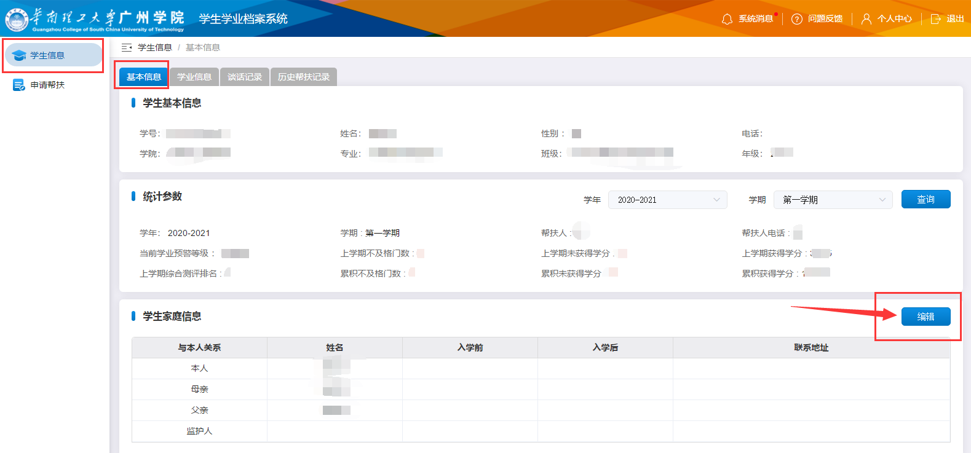

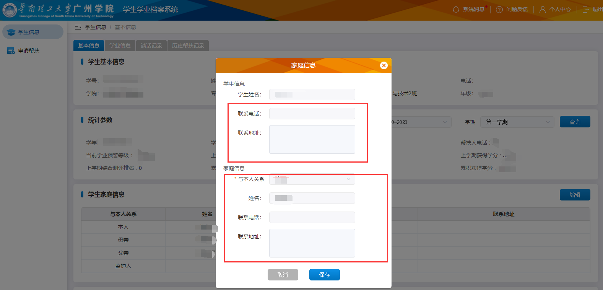

班导师查看班级学生填报情况
班导师可以在学生家庭信息模块查看学生信息填报情况，请组织学生于12月31日前完成信息填报工作。

